**PROFITEZ D'UNE VISITE MAGIQUE SUR L'ÎLE AUX OISEAUX**

**5 JOURS / 4 NUITS**

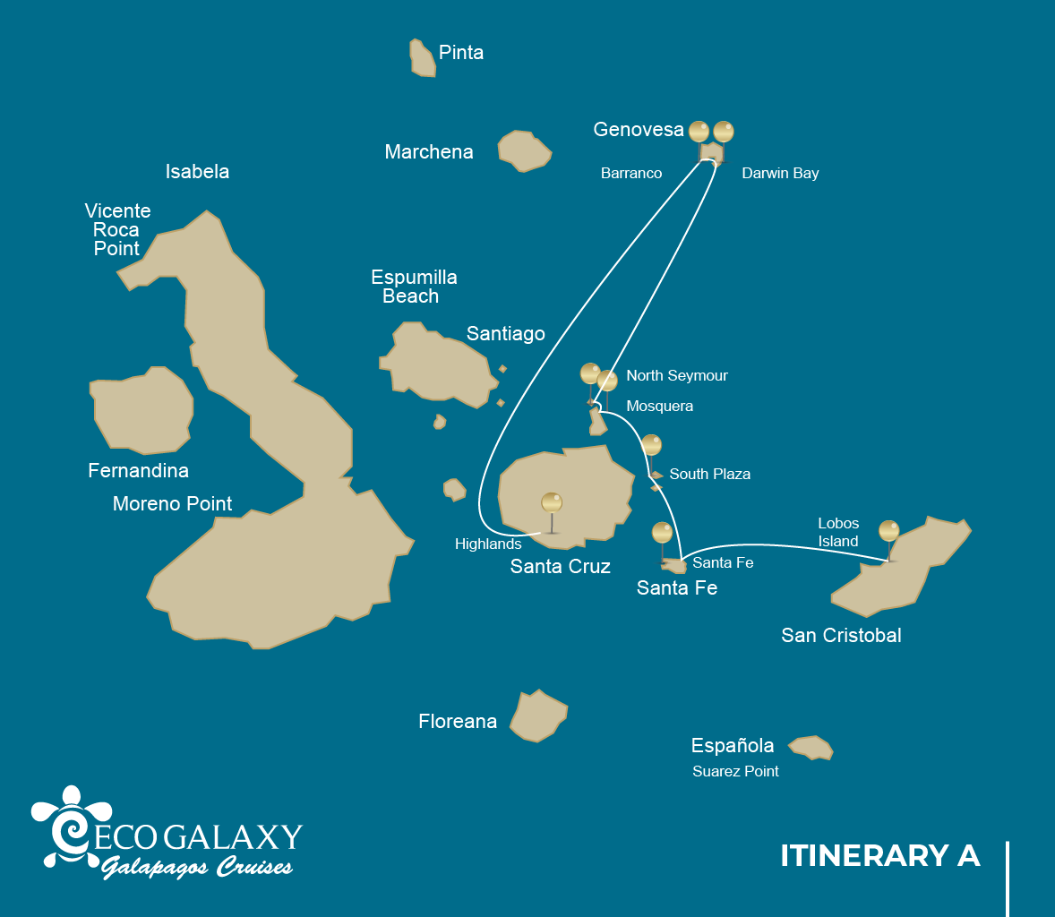

|  |  |  |  |  |  |  |  |
| --- | --- | --- | --- | --- | --- | --- | --- |
|  | | | **Randonnée** | **Snorkel** | **Panga Ride** | **Planche à pagaie** | **Kayak** |
| MARDI | AM | **San Cristobal Island :** San Cristobal - Aéroport (arrivée) |  |  |  |  |  |
|  | PM | **San Cristobal Island :** Lobos Island |  | * | * |  |  |
| MERCREDI | AM | **Santa Fe Island :** Santa Fe | * | * | * | * | * |
|  | PM | **South Plazas Island :** South Plaza | * |  |  |  |  |
| JEUDI | AM | **Seymour Island :** North Seymour | * | * | * |  |  |
|  | PM | **Mosquera Island :** Mosquera | * | * |  |  |  |
| VENDREDI | AM | **Santa Cruz Island :** Dragon Hill | * | * |  |  |  |
|  | PM | **Santa Cruz Island :** Eden Islet | * | * | * |  |  |
| SAMEDI | AM | **Santa Cruz Island :** Highlands | * |  |  |  |  |
|  | PM | **Santa Cruz Island :** Baltra - aéroport (retour) |  |  |  |  |  |

JOUR 1

***Le programme de l'île de Lobos a été modifié depuis le 20 septembre 2023, en raison d'un plan de conservation d'urgence pour les espèces de cette île. Par autorisation du Parc National des Galápagos, seule une visite en panga et en snorkeling autour de l'île sera autorisée. Ce programme reprendra son cours normal une fois que le Parc National des Galápagos jugera qu'il est optimal pour accueillir à nouveau des visiteurs.***

AM: SAN CRISTOBAL AIRPORT

Dépliez les voiles de l'aventure et embarquez pour un voyage inoubliable aux îles Galápagos. Vous arriverez à l'aéroport modeste mais animé de San Cristóbal, où vous serez accueilli par un guide naturaliste expérimenté, le gardien de ce joyau écologique. Ressentez le frisson de l'anticipation alors que votre exploration de ce site du patrimoine mondial commence.



|  |  |
| --- | --- |
| **Sentier:** |  |
| **Niveau**: | 1 |
| **Activités:** | - |

PM: LOBOS

L'île de Lobos est un petit îlot séparé de San Cristóbal par un étroit canal, formant une baie abritée où les lionceaux de mer jouent dans des piscines de marée. Malgré sa petite taille, l'île est étonnamment riche en vie sauvage, surtout avec les “lobos marinos”, le nom espagnol des lions de mer. Des groupes de lions de mer vous accueilleront à l'endroit d'atterrissage, mais lorsque vous marchez quelques pas à l'intérieur des terres, des frégates mâles arborant leurs ballons rouges gonflés seront perchées sur les buissons et les arbres. Une petite colonie de fous à pieds bleus, qui nichent souvent juste sur le sentier, vous donnera l'occasion d'observer leur célèbre danse de séduction.

Expérience de plongée en apnée: C'est un excellent endroit pour faire de la plongée en apnée car les eaux sont généralement calmes et les lions de mer jouent souvent avec les plongeurs pour montrer leurs compétences en natation. Les tortues de mer et les raies sont souvent vues se reposant sur les fonds sablonneux.

Otaries des Galapagos, iguanes marins, magnifiques et grandes frégates, fous à pieds bleus, lézards de lave de San Cristobal.

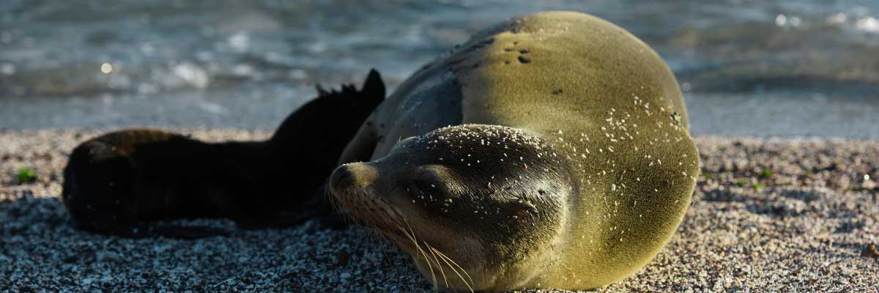

|  |  |
| --- | --- |
| **Nourriture**: | -/D/E |
| **Sentier:** | 0,6 km / 0,4 mi |
| **Hébergement**: | M/C EcoGalaxy |
| **Niveau**: | 3 |
| **Activités:** | PLONGÉE EN APNÉE, BALADE EN PANGA |

JOUR 2

AM: SANTA FE

Les immenses cactus Opuntia et les roches de lave stériles entourent le lieu de débarquement à Santa Fe, situé à l'intérieur d'une des plus belles baies des Galápagos. Les eaux turquoise et les plages de sable blanc font de cet endroit un foyer parfait pour une grande colonie de lions de mer que vous verrez se prélasser sur le sable. À l'intérieur des terres, regardez en bas pour les iguanes terrestres endémiques de Santa Fe, mais aussi regardez en haut pour les faucons des Galápagos, qui se perchent souvent au sommet des cactus à la recherche de proies. Les pinsons de Darwin, les colombes des Galápagos, les moqueurs et les lézards de lave sont également courants le long du sentier.

Expérience de plongée en apnée: Après la randonnée, vous aurez la possibilité de faire du kayak ou de faire de la plongée avec tuba dans les eaux abritées à l'intérieur de la baie, où vous pourrez nager avec les petits lions de mer et les requins de récif. Recherchez également des tortues de mer, des raies et une grande variété de poissons tropicaux, y compris de grands bancs de poissons-chirurgiens et de poissons-perroquets.

**Points forts:**  Cactus géants, baie de Santa Fe, lions de mer des Galapagos, iguanes terrestres de Santa Fe, faucons des Galapagos, colombes des Galapagos, requins de récif.

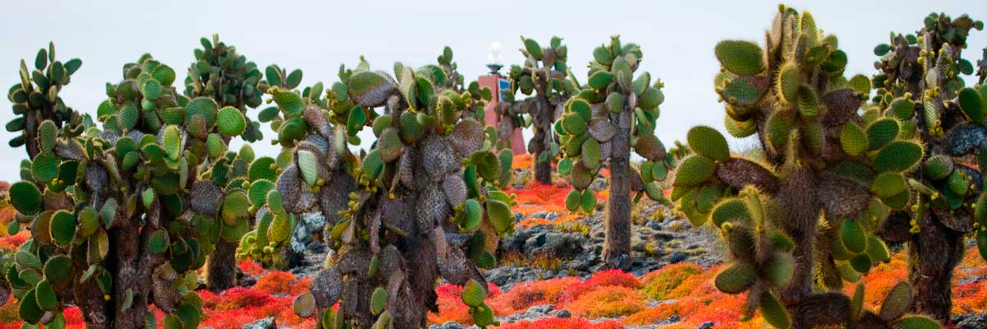

|  |  |
| --- | --- |
| **Sentier:** | 0,8 km / 0,5 mi |
| **Niveau**: | 2 |
| **Activités:** | RANDONNÉE, PLONGÉE EN APNÉE, BALADE EN PANGA, PADDLE BOARD, KAYAK |

PM: SOUTH PLAZA

Parmi les deux îles jumelles, seules les places sud sont autorisées à être visitées, tandis que les places nord sont réservées exclusivement à la recherche scientifique. Il s'agit d'un petit îlot, mais il abrite une faune impressionnante. Juste après votre atterrissage, vous verrez des iguanes terrestres des Galapagos attendre sous des figues de Barbarie se nourrir de leurs fruits. Une importante colonie d'otaries vous donnera l'occasion d'apercevoir des chiots espiègles profitant des bassins de marée, mais aussi de gros mâles grincheux défendant leurs territoires. Le sentier vous mènera jusqu'à une falaise où vous pourrez observer de nombreux oiseaux marins, tels que des frégates, des tropiques à bec rouge, des fous, des goélands à queue fourchue et des pélicans. Une végétation succulente rougeâtre avec des cactus épars recouvre la plupart des îles comme un tapis, donnant à cette île une personnalité unique.

**Points forts:** Iguanes terrestres des Galapagos, otaries, oiseaux tropiques, pélicans, fous, puffins des Galapagos, goélands à queue fourchue.

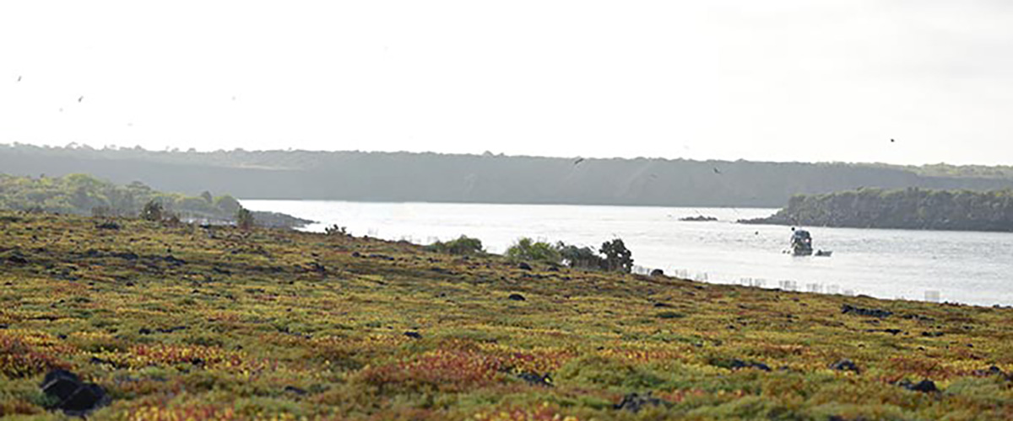

|  |  |
| --- | --- |
| **Nourriture**: | P/D/E |
| **Sentier:** | 1,4 km / 0,8 mi |
| **Hébergement**: | M/C EcoGalaxy |
| **Niveau**: | 2 |
| **Activités:** | RANDONNÉE |

JOUR 3

AM: NORTH SEYMOUR

Cette île est le foyer de grandes colonies à la fois de magnifiques et de grandes frégates, et vous pouvez les voir déployer leurs ballons rouges pour attirer une femelle. Les fous à pieds bleus nichent dans le sol et effectuent leur célèbre danse dans les zones ouvertes, tandis que les goélands à queue d'hirondelle se perchent sur les bords des falaises. Les iguanes terrestres sont courants à l'intérieur des terres tandis que leurs cousins marins se prélassent sur les rochers près de la mer, à proximité des lions de mer, qui aiment souvent surfer sur les vagues avec leur corps.

Expérience de plongée en apnée: Cet endroit est vraiment un excellent site de plongée avec tuba, car il offre une diversité et une quantité énormes de poissons, mais aussi de lions de mer, de requins, d'anguilles, de tortues, de raies et bien d'autres encore.

**Points forts:**  Otaries des Galapagos, fous à pattes bleues, magnifiques et grandes frégates, iguanes terrestres et marins, goélands à queue fourchue, puffins, pinsons de Darwin.

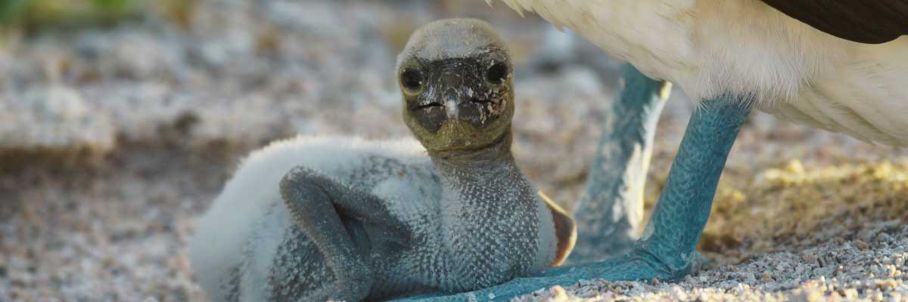

|  |  |
| --- | --- |
| **Sentier:** | 1,4 km / 0,8 mi |
| **Niveau**: | 1 |
| **Activités:** | RANDONNÉE, PLONGÉE EN APNÉE, BALADE EN PANGA |

PM: MOSQUERA

Mosquera est principalement une barre de sable stérile avec quelques zones rocheuses et des plantes dispersées résistantes au sel. Vous pouvez vous promener le long de la plage et apprécier de voir les jeunes lion de mer jouer, surfer sur les vagues et passer un bon moment dans les bassins de marée. Recherchez les goélands de lave endémiques qui sont souvent vus volant au-dessus de la plage à la recherche de nourriture.

Expérience de plongée en apnée: Si les vagues ne sont pas trop grosses, vous pouvez faire de la plongée avec tuba à la pointe nord de l'île ou sur l'une des petites plages du côté abrité.

**Points forts:** Otaries des Galapagos, mouettes de lave, huîtriers, oiseaux de rivage

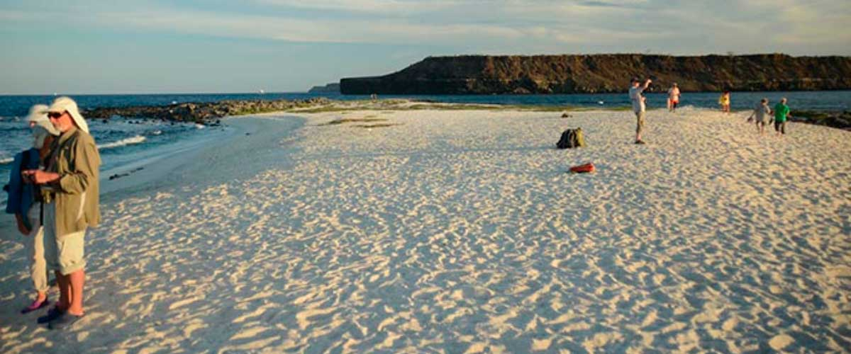

|  |  |
| --- | --- |
| **Nourriture**: | P/D/E |
| **Sentier:** | Zone sablonneuse de 0,6 km / 0,4mi |
| **Hébergement**: | M/C EcoGalaxy |
| **Niveau**: | 1 |
| **Activités:** | RANDONNÉE, PLONGÉE EN APNÉE |

JOUR 4

***L'itinéraire de Genovesa, de la baie de Darwin et d'El Barranco, établi ce jour-là, a été modifié le 20 septembre 2023 par la Direction du Parc National des Galápagos (DPNG) en raison d'un Plan de Contingence pour la Conservation des Espèces sur cette île. À la place, des visites seront effectuées sur les îles voisines sur la base de l'autorisation du Parc National des Galápagos. Cet itinéraire reviendra à la normale lorsque la DPNG le jugera optimal pour accueillir à nouveau des passagers sur l'île Genovesa.***

AM: DRAGON HILL, LA RENAISSANCE D’UNE ESPÈCE

Situé sur la côte nord de Santa Cruz, la colline du Dragon tire son nom des iguanes terrestres qui habitent cette région, le seul endroit de toute l'île de Santa Cruz où vous pouvez voir cette grande espèce de reptiles. Grâce à un programme de reproduction très réussi, cette population d'iguanes terrestres, qui était au bord de l'extinction dans les années 70 et 80, s'est rapidement rétablie. Il y a aussi une petite lagune d'eau salée où nous pouvons souvent voir des flamants roses, des canards, des échasses, des bécasseaux et d'autres oiseaux de rivage qui visitent fréquemment une petite lagune d'eau salée.

Expérience de plongée en apnée: Après la randonnée, vous aurez la possibilité de faire de la plongée en apnée dans des eaux peu profondes et abritées où vous verrez de grands bancs de poissons chirurgiens et de poissons perroquets, ainsi que des requins de récif, des raies et une grande diversité de poissons tropicaux.

**Points forts:**  Iguanes terrestres des Galapagos, pinsons de Darwin, flamants roses américains, pilets à joues blanches, moucherolles des Galapagos, hérons.

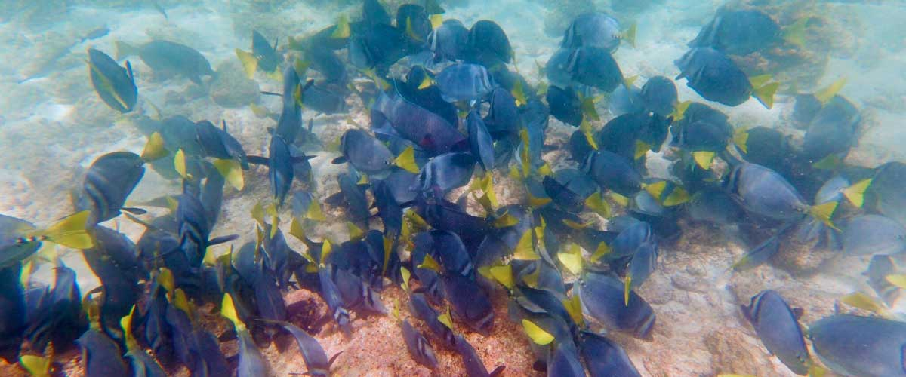

|  |  |
| --- | --- |
| **Sentier:** | 2,2 km / 1,4 mi |
| **Niveau**: | 1 |
| **Activités:** | RANDONNÉE, PLONGÉE EN APNÉE |

PM: EDEN ISLET

L'îlot Eden, fidèle à son nom biblique, évoque un oasis paradisiaque. Situé près de l'île Santa Cruz, cette petite île offre des plages paradisiaques et des eaux cristallines rappelant l'île déserte par excellence. Avec un diamètre de seulement 600 mètres et son point culminant atteignant 77 mètres, sa petite taille est juxtaposée à son immense charme, abritant neuf espèces de tortues.

Expérience de plongée en apnée: Émerveillez-vous devant les étoiles de mer qui recouvrent le fond de l'océan et les poissons endémiques, comme le poisson demoiselle à queue blanche, qui y ont élu domicile.

**Points forts:** Poisson-globe rayé, Requins de récif, Fous à pieds bleus et Nazca

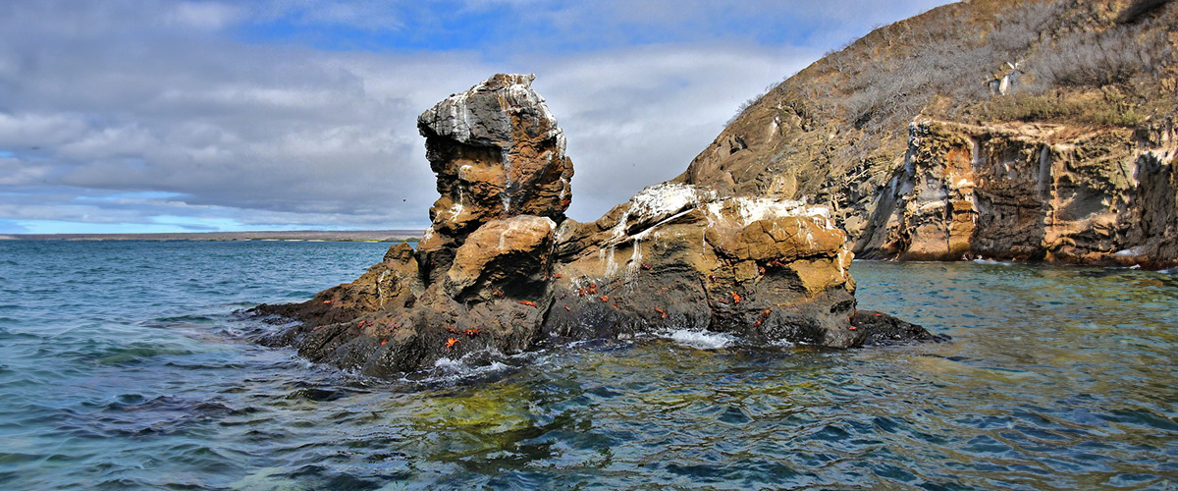

|  |  |
| --- | --- |
| **Nourriture**: | P/D/E |
| **Sentier:** |  |
| **Hébergement**: | M/C EcoGalaxy |
| **Niveau**: | 1 |
| **Activités:** | RANDONNÉE, PLONGÉE EN APNÉE, BALADE EN PANGA |

JOUR 5

AM: HIGHLANDS

Que vous fassiez cette visite depuis Baltra ou depuis Puerto Ayora, un bus vous emmènera dans les hauts plateaux, s'arrêtant en chemin dans l'une des réserves pour visiter les luxuriantes forêts des hauts plateaux où vous chercherez les tortues géantes des Galapagos dans leur environnement naturel. C'est le meilleur endroit des Galapagos pour observer ces géants paisibles (atteignant plus de 300 kg / 600 livres !) broutant tranquillement et se reposant dans des étangs d'eau douce. C'est également le foyer d'une grande diversité d'oiseaux rarement trouvés dans les basses terres, notamment des pinsons (pinsons arboricoles, pic et pinsons végétariens), des gobemouches et plusieurs espèces d'oiseaux aquatiques. Vous visiterez un tunnel de lave (selon l'itinéraire) et apprendrez comment ces formations extraordinaires ont été créées par d'anciennes éruptions volcaniques.

Tortues géantes, pinsons de Darwin, chouettes effraies, pilets à joues blanches, moucherolles des Galapagos, tunnels de lave.

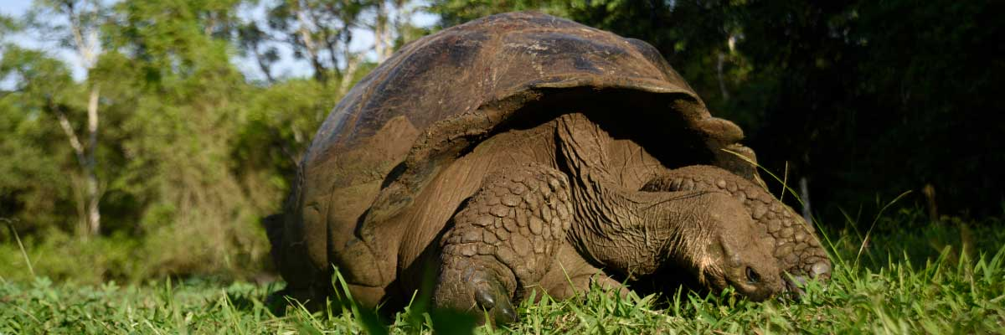

|  |  |
| --- | --- |
| **Sentier:** | 1-1,5 km / 0,6-0,9 mi |
| **Niveau**: | 1 |
| **Activités:** | RANDONNÉE |

PM: BALTRA(AIRPORT)

Après votre visite, vous serez transféré à l'aéroport pour votre vol de retour vers l'Équateur continental, concluant ainsi votre inoubliable voyage aux Galápagos.

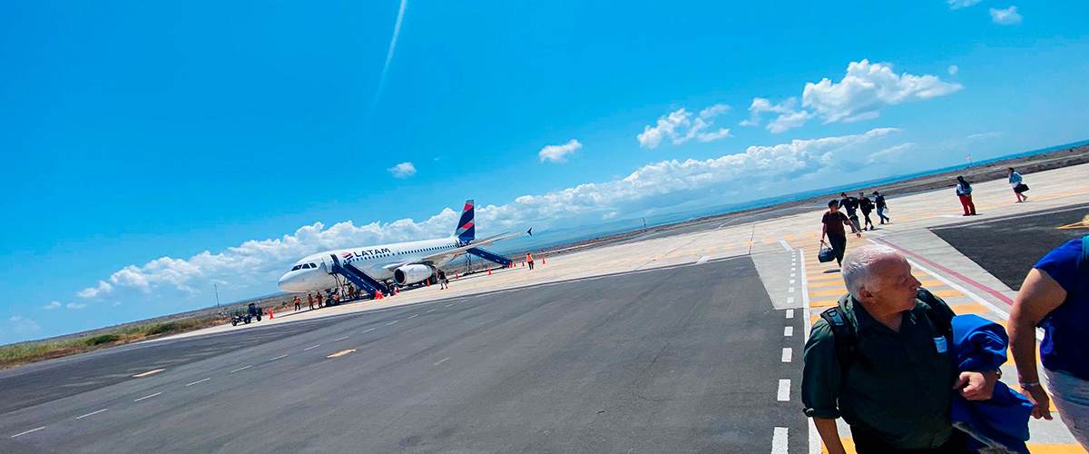

|  |  |
| --- | --- |
| **Nourriture**: | P/-/- |
| **Sentier:** |  |
| **Hébergement**: | M/C EcoGalaxy |
| **Niveau**: | 1 |
| **Activités:** | - |

GLOSSAIRE

|  |  |  |
| --- | --- | --- |
| **Alimentation** | **Petit-déjeuner** | P |
| **Déjeuner** | D |
| **Dîner** | D |
| **Difficulté de la randonnée** | **Niveau 1** | Facile |
| **Niveau 2** | Modéré |
| **Niveau 3** | Difficile |